甘肃省建筑市场监督与诚信信息系统
----三类人员维护系统操作手册FX 1.0

建设单位：甘肃省住房和城乡建设厅
承建单位：杭州方欣计算机工程有限公司

业务咨询电话：0931-8465482
技术咨询电话：15101236352
技术咨询QQ：15101236352

目录
一、 访问网页地址： 4
二、 登入系统 5
三、 三类人员维护 5
四、 具体操作 5
1、 首次申请 5
◆ 首次申请新增、编辑、删除及上报 5
◆ 同步管理所属地 8
◆ 申请单打印 8
2、 聘用企业变更 10
a) 聘用企业调出 10
◆ 人员调出 10
b) 聘用企业调入 12
◆ 人员调入后上报 12
◆ 同步管理所属地 14
◆ 同步企业名称 14
3、 企业名称变更 14
◆ 企业名称变更新增、编辑、删除及上报 14
◆ 同步管理所属地 16
◆ 企业名称变更打印 16
4、 姓名变更申请 17
◆ 姓名变更申请新增、编辑、删除及上报 18
◆ 同步管理所属地 19
◆ 姓名变更申请打印 19
5、 遗失补办申请 20
◆ 遗失补办申请新增、编辑、删除及上报 20
◆ 同步管理所属地 21
◆ 遗失补办申请打印 22
6、 证书注销 23
◆ 三类人员证书注销新增、编辑、删除、上报 23
◆ 同步管理所属地 25
◆ 打印 25
7、 三类人员延续 26
◆ 三类人员资质延续注册申请新增、修改、删除、上报 26
◆ 同步管理所属地 27
◆ 打印 28
8、 信息变更申请 28
◆ 三类人员信息变更申请新增、修改、删除、上报 28
◆ 同步管理所属地 30
◆ 打印 30
9、 换证申请 31
◆ 三类人员换证申请新增、修改、删除、上报 31
◆ 打印 32

- 访问网页地址：
第一种方式：直接在浏览器地址栏里输入http://61.178.32.165/GSJZJGCollection/mLogin.aspx
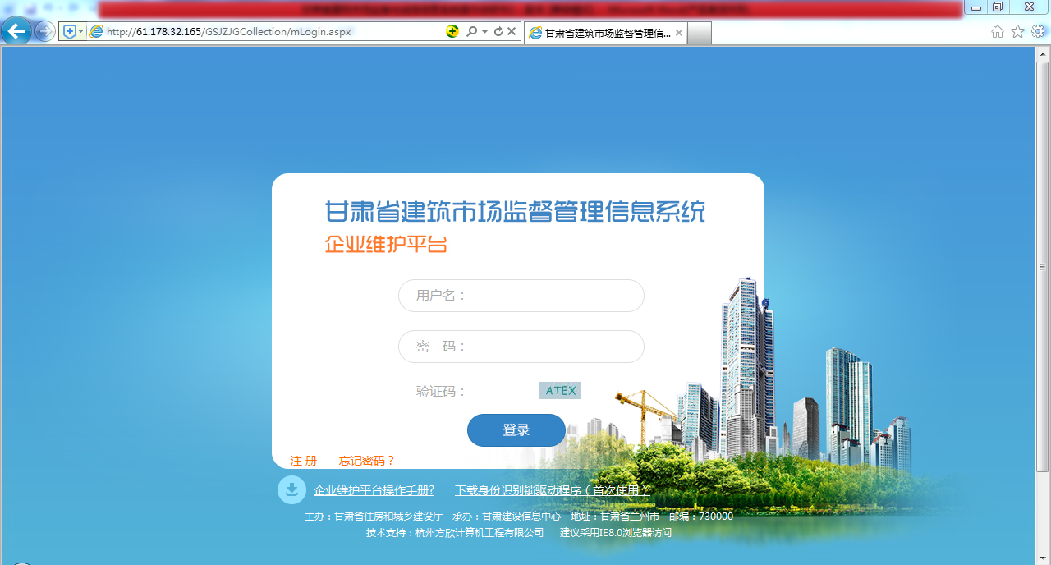
2、输入用户名、密码
- 插入身份识别锁
打开浏览器并输入以上网址
第二种方式：访问甘肃省建设工程安全质量监督管理局门户网站http://www.gsjs.gov.cn/?tabid=1
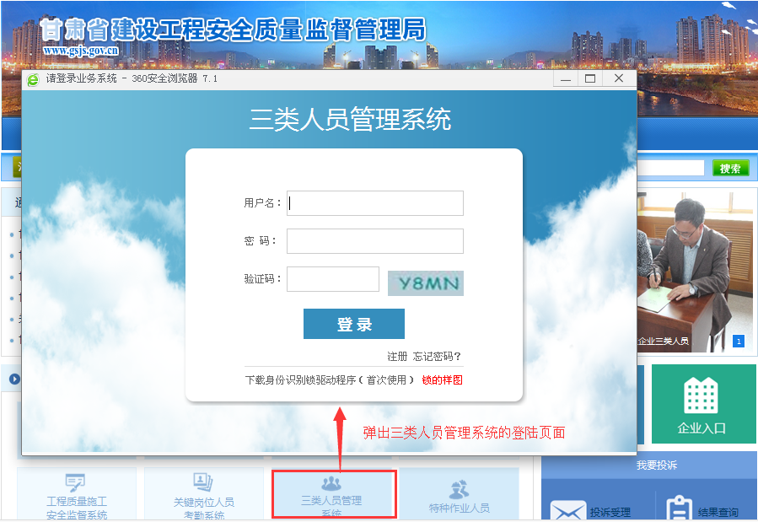
如没有系统身份识别锁，请到建设大厦（兰州市静宁北路305号）九楼信息中心购买。
锁的样图：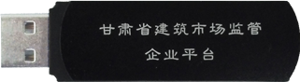
- 登入系统
注意：首先在菜单“企业信息管理”----“详细信息管理”中检查一下，是否已经设置了施工企业或者劳务企业这两种类型，因本次就位只针对这两类企业，只有设置了才会显示“三类人员维护”的菜单入口。
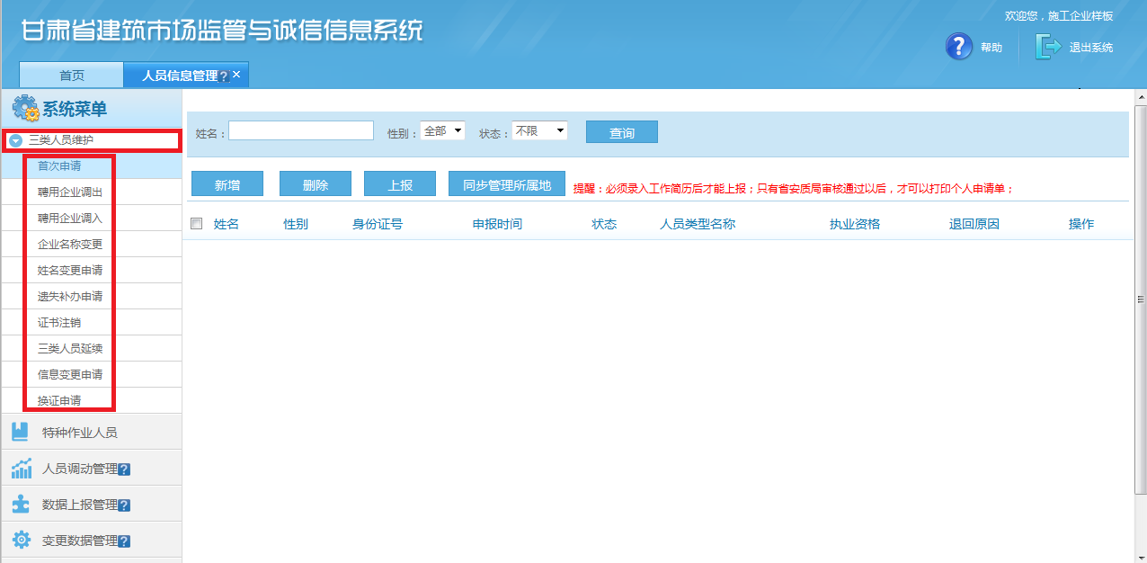
- 三类人员维护
本次系统针对以下操作：三类人员申请、聘用企业变更（聘用企业调出、聘用企业调入）、企业名称变更、姓名变更申请、遗失补办申请、证书注销、三类人员延续、信息变更申请、换证申请。
- 具体操作
- 首次申请
- 首次申请新增、编辑、删除及上报
- 选择“首次申请”
- 点击【新增】按钮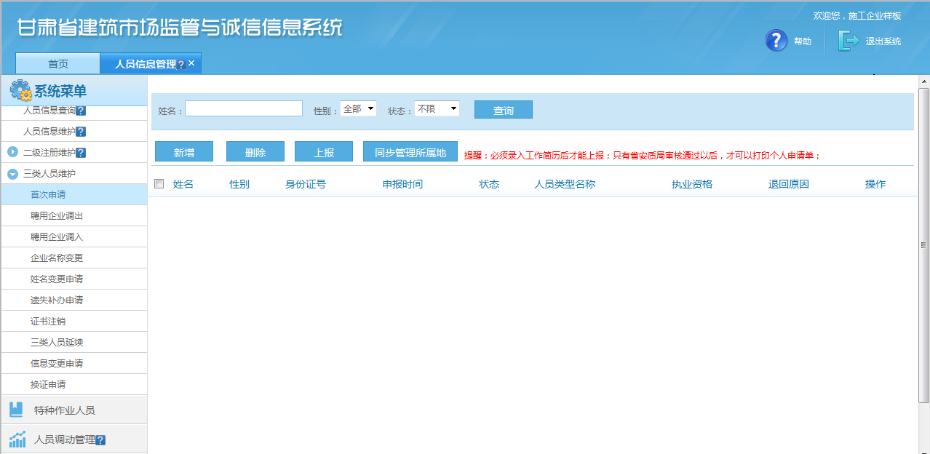
1、选择“首次申请”
2、点击【新增】按钮
- 填写三类人员申请信息 ，分为：企业负责人、项目负责人、专职安全管理人员，同个人可同时拥有企业负责人和项目负责人2种类别，但是专职安全管理人员不能和其他类别同时拥有
- 点击【添加】按钮
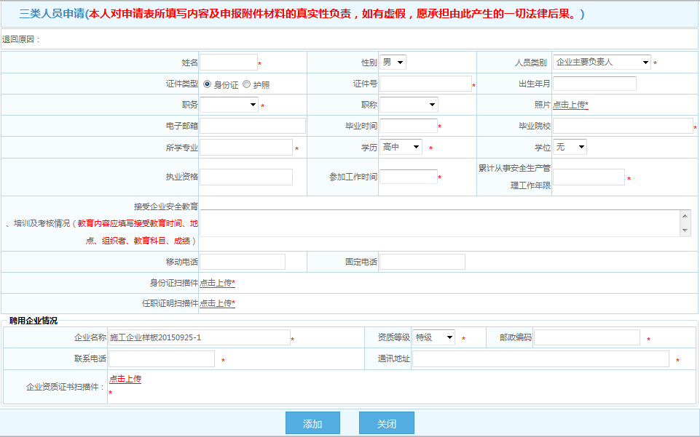
2、点击【添加】按钮
1.填写三类人员申请信息
注意：界面中带红色“*”标识的，都是必填项，并尽量把界面上的所有信息都填完整，其他功能的操作也一样。
- 添加完后，看到如下信息，可以继续添加工作简历。添加成功后会在“首次申请”菜单中自动产生一条对应的状态为“未上报”数据，未上报的数据支持编辑和删除操作。
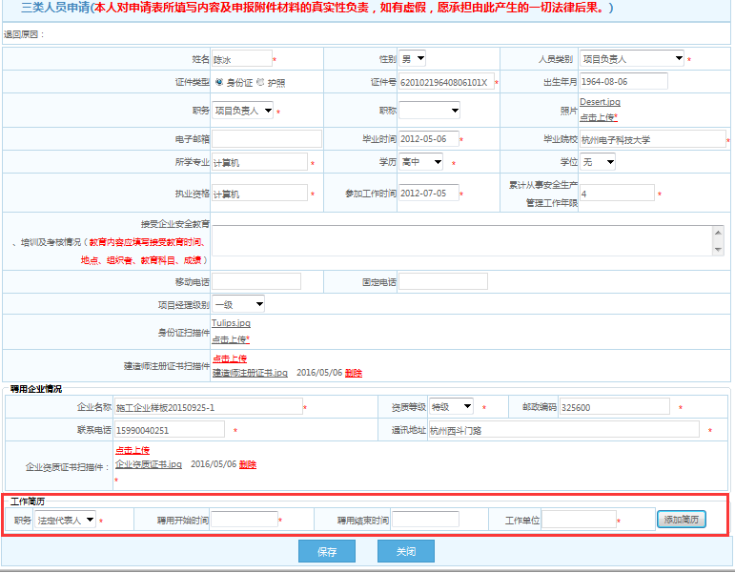
上述【添加】后的信息

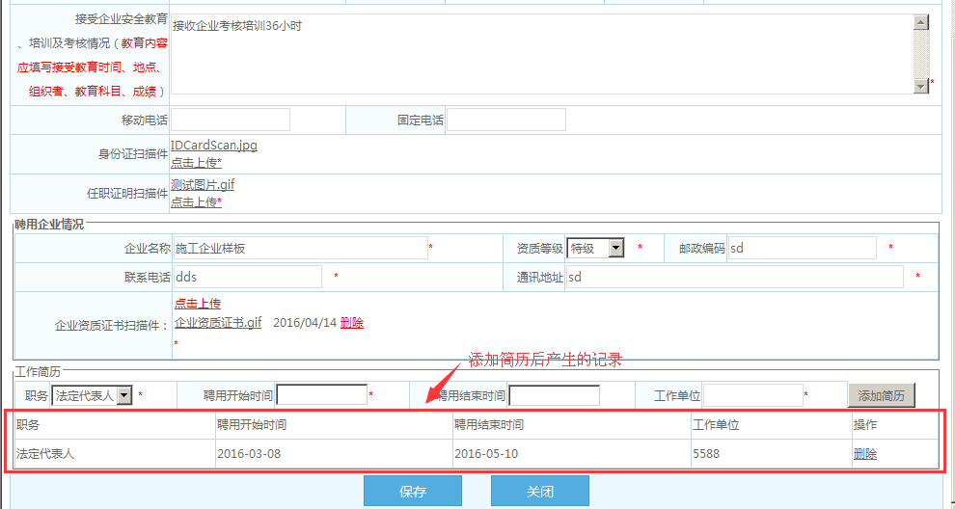
- 点击【上报】按钮完成上报

注意：必须录入工作简历后才能上报
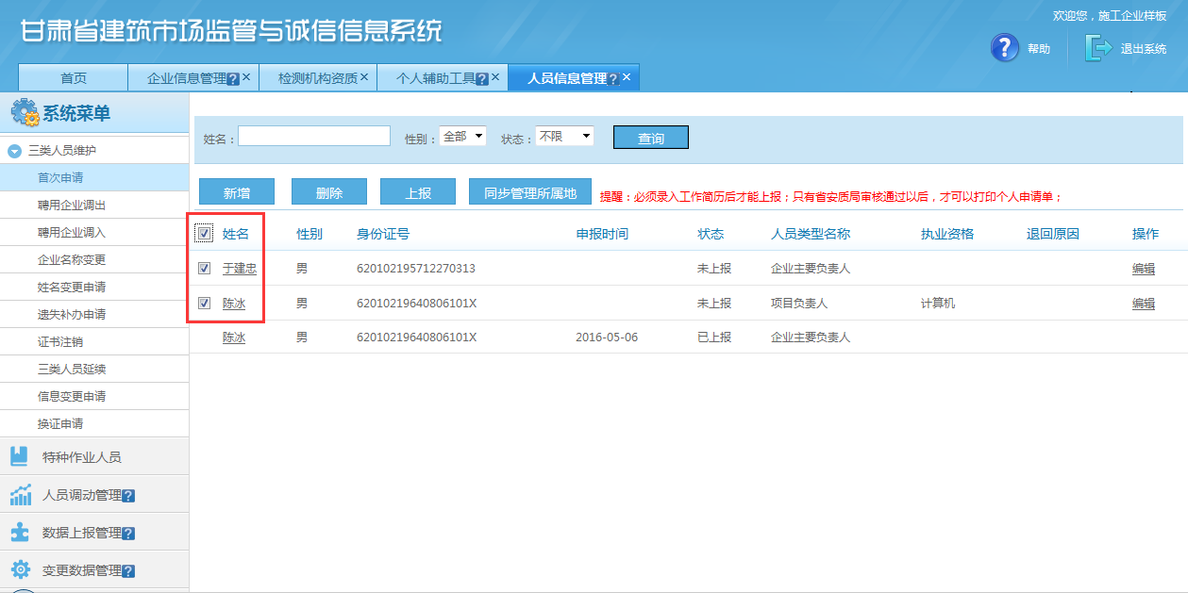
3、点击【上报】按钮
完成上报
1、选择“首次申请”
- 核查填写的信息是否准确完整
- 上报成功后，数据变成“已上报”状态，已上报到主管部门的数据不支持编辑和删除操作；主管部门审核退回后，数据变成“已退回”状态，已退回的数据支持编辑、删除、重新上报操作；管理人员审核通过后，数据变成“审核通过”状态，审核通过的数据不支持编辑和删除操作。
- 同步管理所属地
- 当该企业的管理所在地填写错误时，需要在“个人辅助工具-更改管理所在地”模块更改管理所在地并保存
- 然后在首次申请菜单勾选未上报的三类人员，点击【同步管理所在地】按钮，数据上报后，保障企业现有的管理所在地数据保持一致性。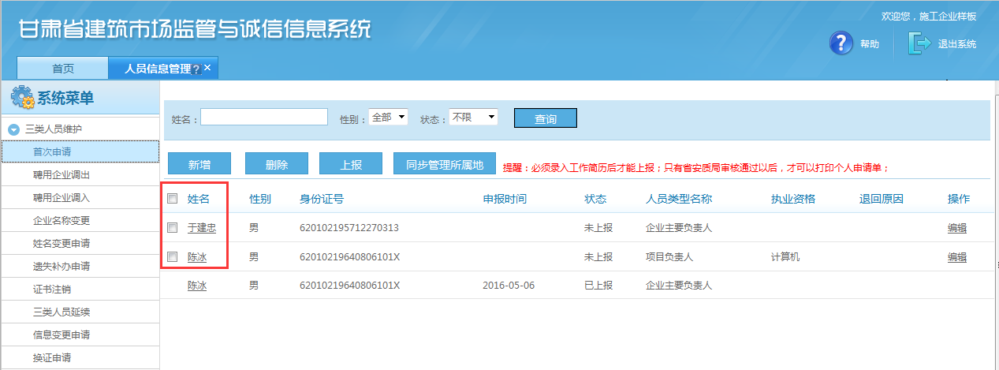
- 点击【同步管理所属地】按钮
- 核查填写的信息是否准确完整

1、选择“首次申请”
- 申请单打印
- 只有省安质局审核通过，在“已审核”页签里，找到相应的三类人员，点击 “姓名”打开详细页面链接的，点击右上角【申请单打印】按钮进入“三类人员申请信息”打印预览页面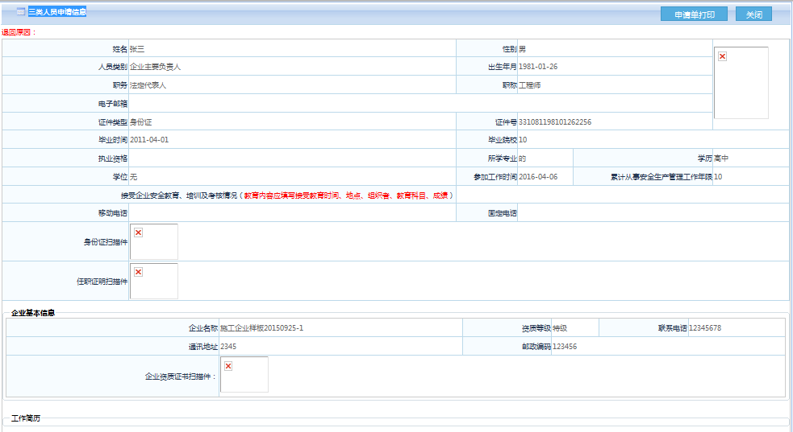
点击【申请打印单】按钮
- 在打印预览页面点击【打印】按钮可打印“三类人员申请信息”
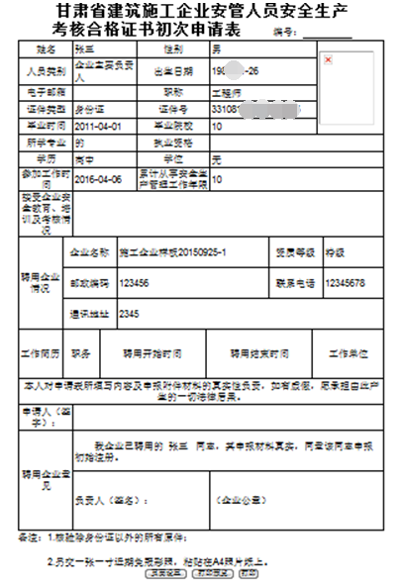
选择“企点击【打印】按钮，打印“三类人员申请信息”
- 聘用企业变更
  - 聘用企业调出
- 人员调出
- 选择“聘用企业调出”
- 点击【人员调出】按钮
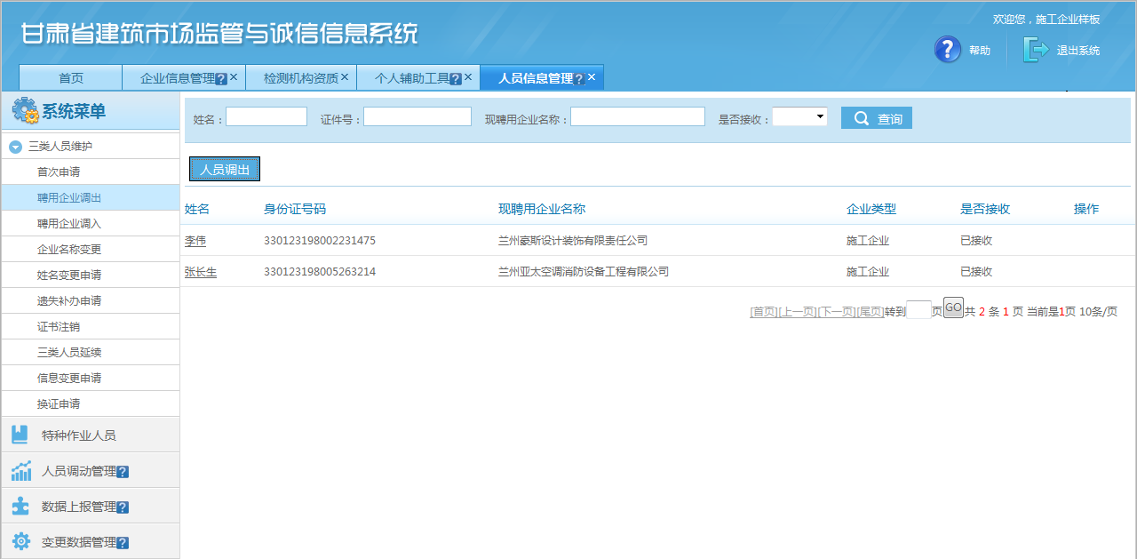
2、点击【人员调出】按钮
1、选择“聘用企业调出”
- 按要求选择需要调出的人员，以及选择该人员调往的企业名称。
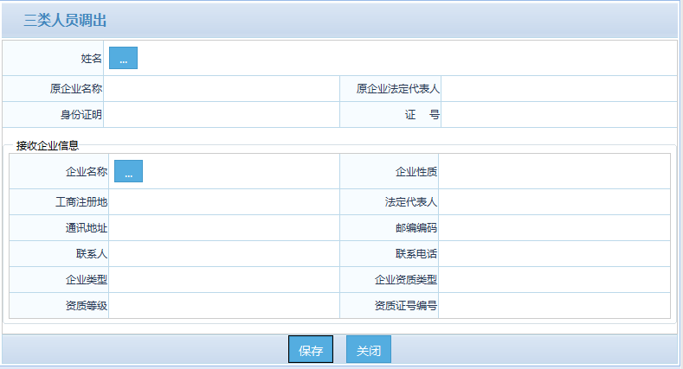
2、选择企业
1、选择姓名
注意：
1、针对已有证书的人员，业务选择发现三类人员实时库中无该名单，请下载三类人员模板，按要求填写好后发至邮箱407459628@qq.com进行处理。三个工作日处理完毕，待处理完毕后再次进行申报 。
2、数据导入成功以后，在业务办理选择时仍没有该人员，请检查证书上的企业名称和现有系统登录后的企业名称是否一致。如不一致，请将证书上企业全称和系统内企业全称发送到上述邮箱进行处理。
3、点击【保存】按钮
2、选择企业名称
- 最后点击【保存】按钮，保存成功后会在“聘用企业调出”菜单中自动产生一条对应的状态为“待接收”数据，对待接收的数据可以点击【撤销调出】按钮进行撤销调出。
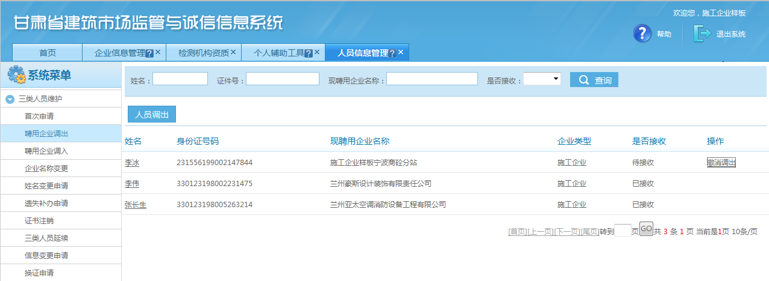
点击【撤销调出】按钮

注意：一经撤销，不能恢复！只能重新调出！！
- 接收企业对待接收数据进行接收后，该数据状态就变成“已接收”
  - 聘用企业调入
- 人员调入后上报
- 聘用企业调出后，接收企业登录用户名和密码后登录，聘用企业调入菜单中显示待接收未上报记录，点击【调入】按钮对人员进行调入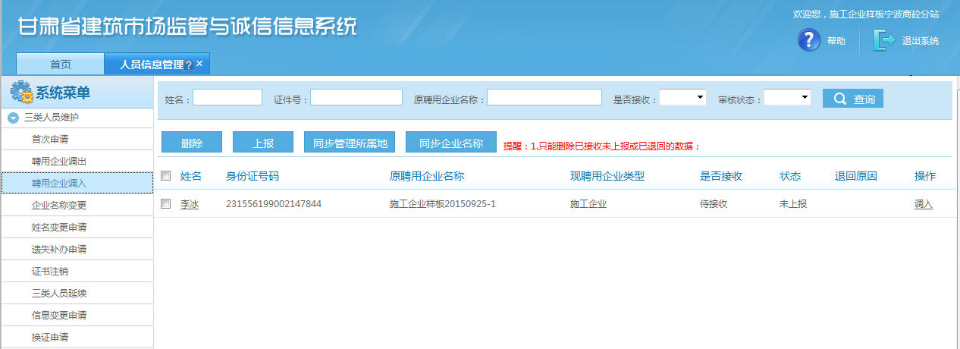
点击【调入】按钮
- 按要求填写相关信息后点击【保存】按钮

注意：变更原因至少选择一项才可以调入，而且一经调入不可撤销，请慎重操作！！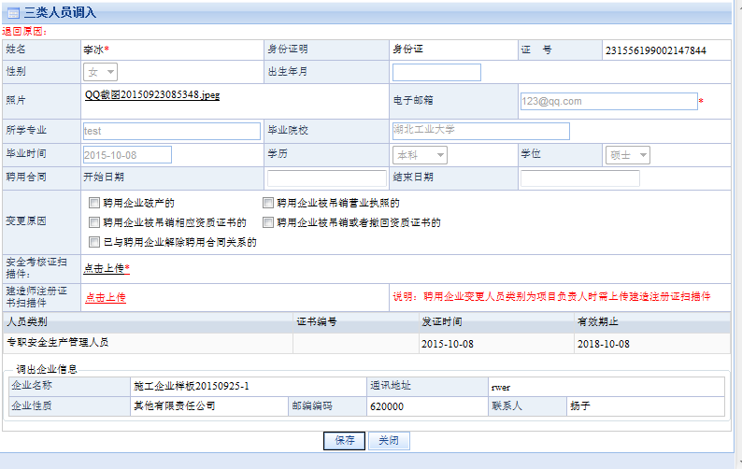
点击【保存】按钮
- 调入成功后数据在聘用企业调入菜单中显示已接收状态，对已接收未上报的数据可以进行编辑和删除操作
- 点击【上报】按钮完成上报

注意：只有已接收未上报的数据才能上报 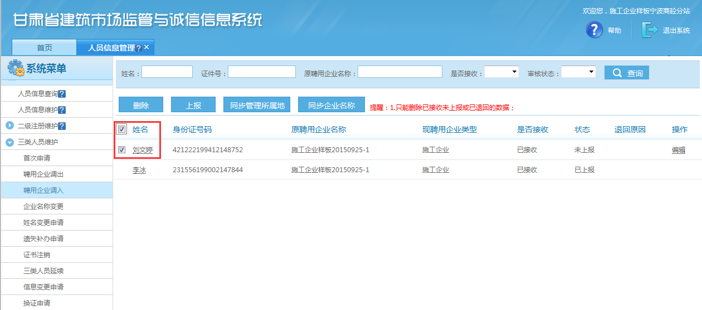
3、点击【上报】按钮
- 核查填写的信息是否准确完整
- 选择“聘用企业调入”
- 上报成功后，数据变成“已上报”状态，已上报到主管部门的数据不支持编辑和删除操作；主管部门审核退回后，数据变成“已退回”状态，已退回的数据支持编辑、删除、重新上报操作；管理人员审核通过后，数据变成“审核通过”状态，审核通过的数据不支持编辑和删除操作
- 同步管理所属地
- 当该企业的管理所在地填写错误时，需要在“个人辅助工具-更改管理所在地”模块更改管理所在地并保存
- 然后在聘用企业调入菜单勾选未上报的三类人员，点击【同步管理所在地】按钮，数据上报后，保障企业现有的管理所在地数据保持一致性。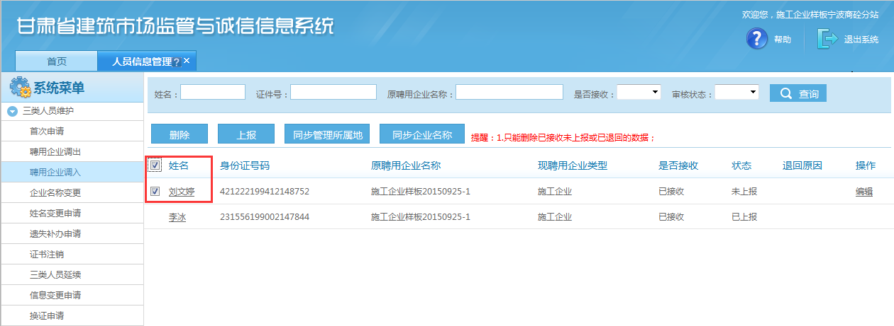
2、核查填写的信息是否准确完整

3、点击【同步管理所属地】按钮
1、选择“聘用企业调入”
- 同步企业名称
- 调入企业名称发生变化，聘用企业调入菜单勾选未上报的数据后点击【同步企业名称】按钮将原来的业务表中的调入企业名称进行同步以保证数据的一致性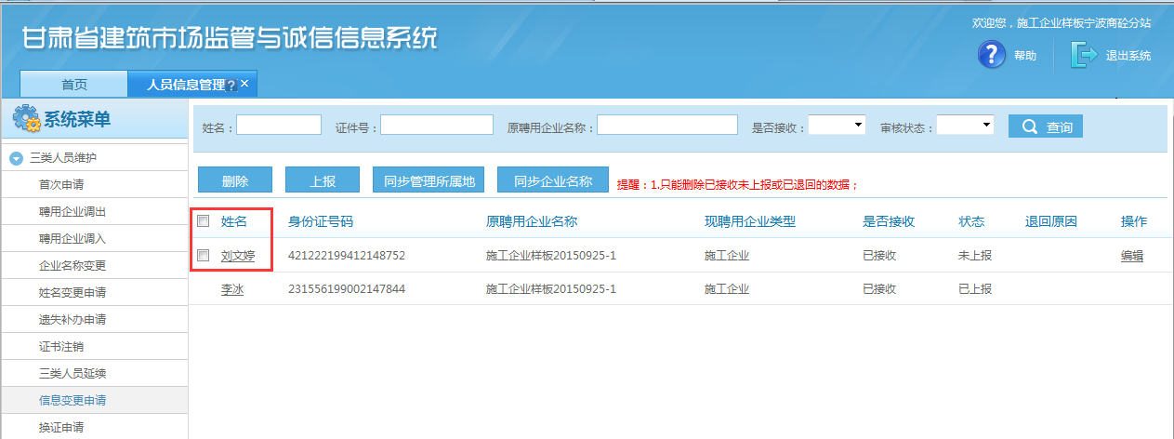
1、选择“聘用企业调入”
2、核查填写的信息是否准确完整

3、点击【同步企业名】按钮
- 企业名称变更
- 企业名称变更新增、编辑、删除及上报
- 选择“企业名称变更” 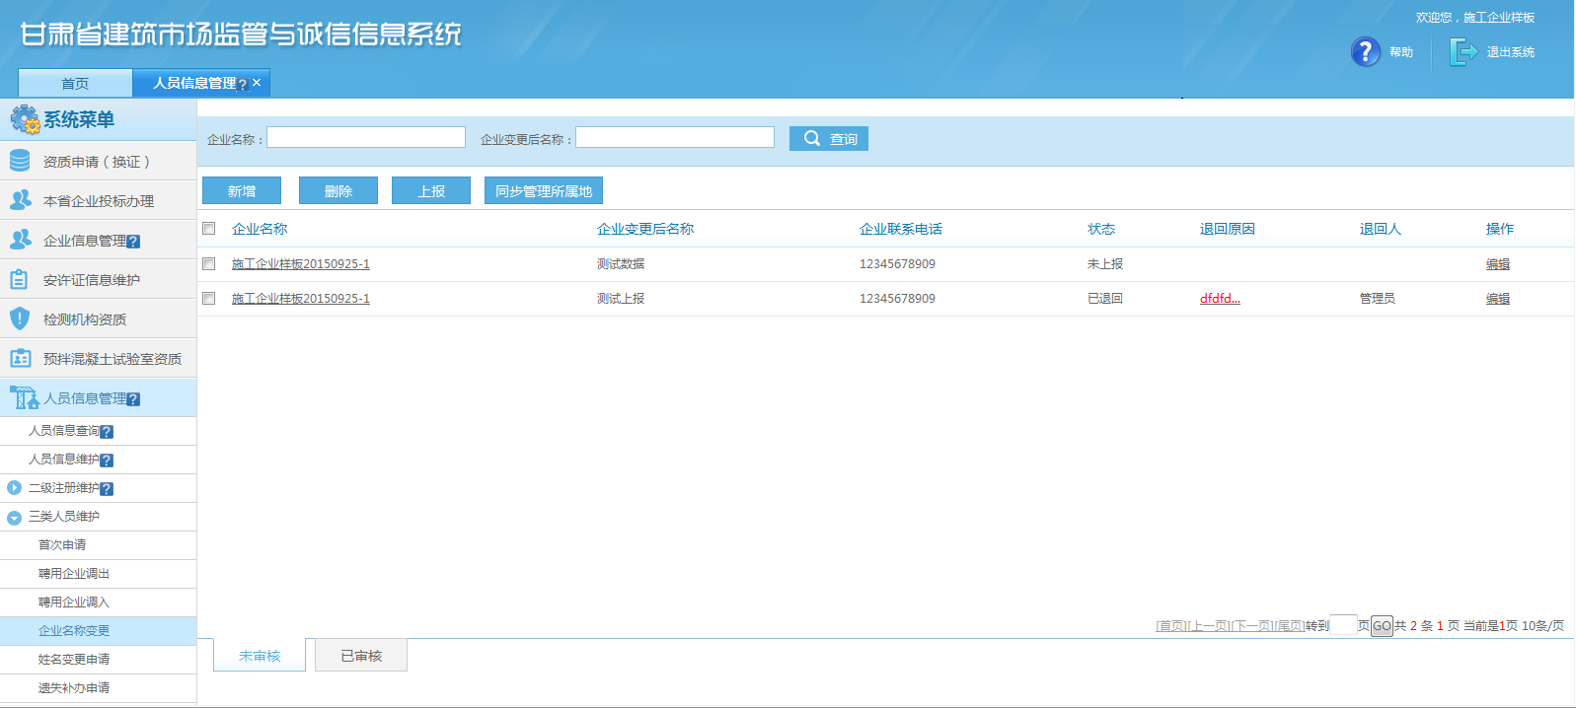
1、选择“企业名称变更”
2、点击【新增】按钮
- 点击【新增】按钮
- 填写企业更名后名称 ，并且上传营业执照副本扫描件、企业资质证书扫描件、变更通知单扫描件；三类人员已注册人员信息自动获取变更企业的人员信息
注意：1、界面中带红色“*”标识的，都是必填项，并尽量把界面上的所有信息都填完整，其他功能的操作也一样。
3、点击【保存】按钮
1、填写“企业变更后名称”
2、上传附件
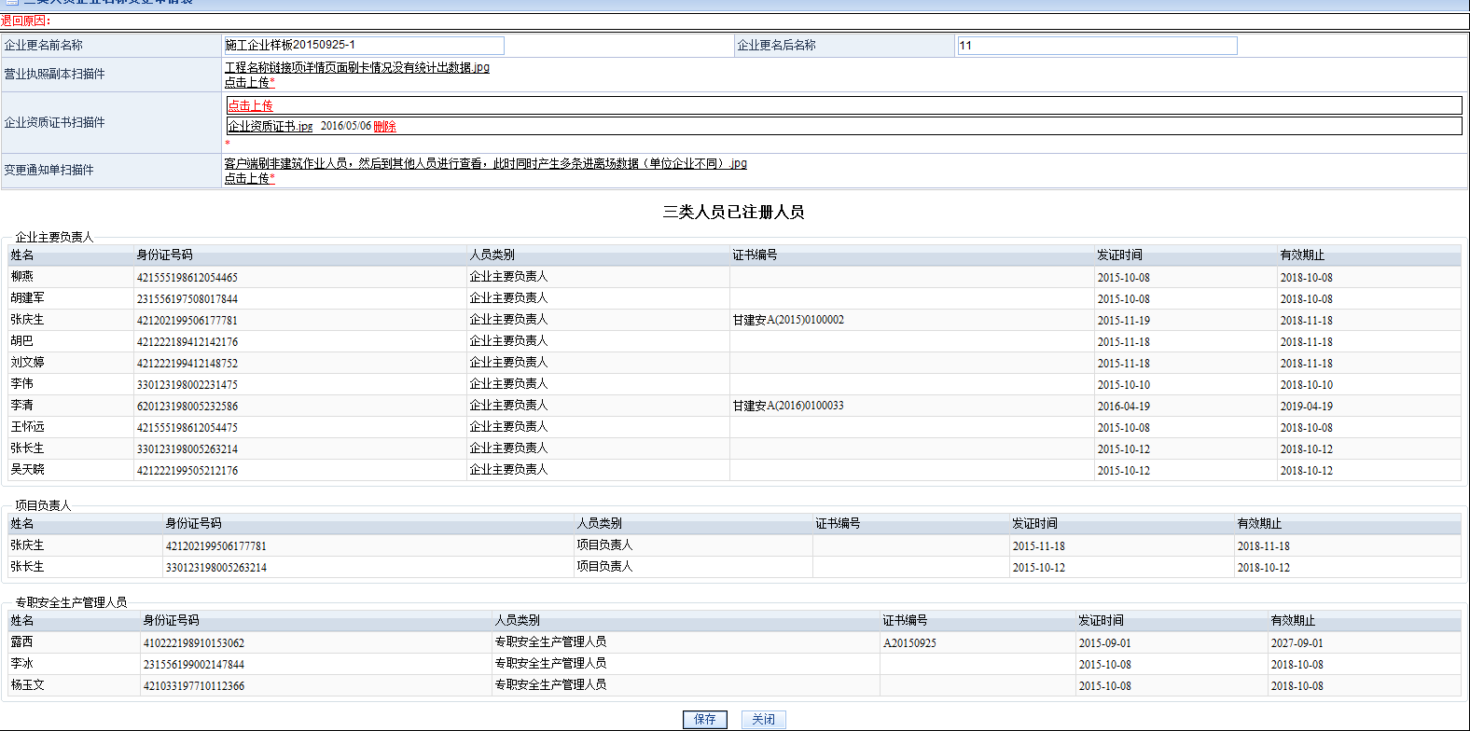
- 点击“保存”，弹出提示“操作成功”并且在企业名称变更主列表可以查看
- 对于状态是“未上报”、“退回”的数据，可以进行编辑、删除操作
- 新增之后，可以对状态是“未上报”、“退回”的数据进行上报 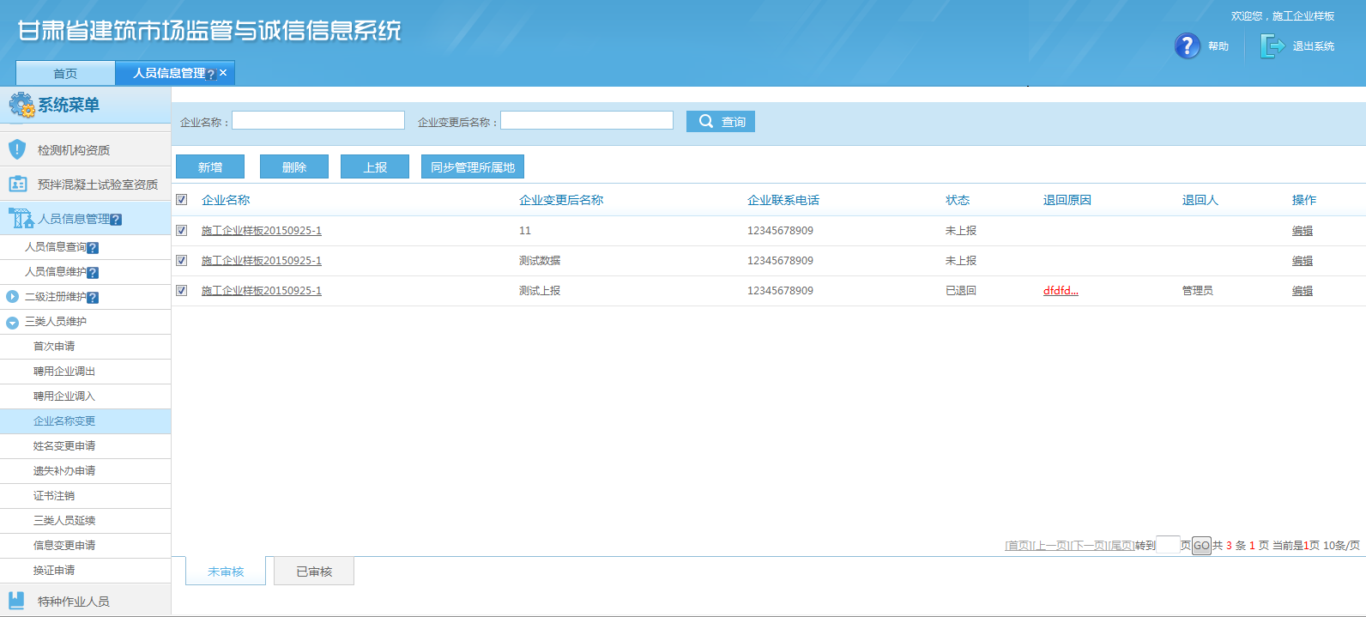
1、点击【上报】
2、上报之后，状态显示“审核中”

8）上报成功后，数据变成“已上报”状态，已上报到主管部门的数据不支持编辑和删除操作；主管部门审核退回后，数据变成“已退回”状态，已退回的数据支持编辑和删除操作；管理人员审核通过后，数据变成“审核通过”状态，审核通过的数据不支持编辑和删除操作。
- 同步管理所属地
- 当该企业的管理所在地填写错误时，需要在“个人辅助工具-更改管理所在地”模块更改管理所在地并保存。
- 然后在企业名称变更菜单勾选未上报的三类人员，点击【同步管理所在地】按钮，数据上报后，保障企业现有的管理所在地数据保持一致性。
1、勾选数据
2、点击【同步管理所属地】
注意：“同步管理所属地”一般是在数据上报之前进行操作。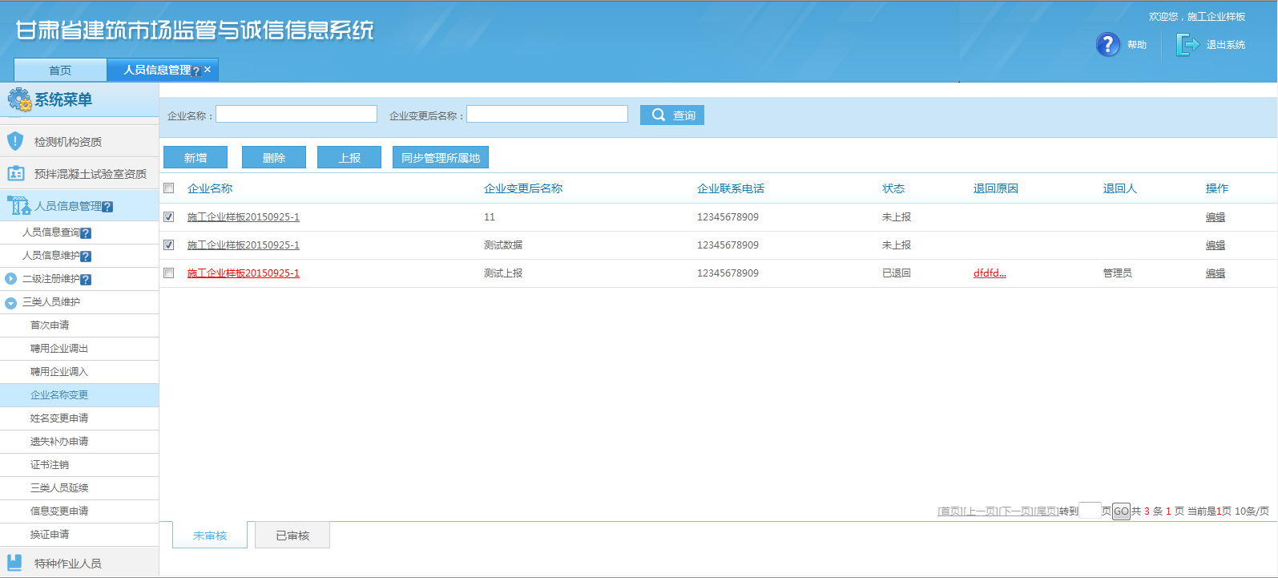
- 企业名称变更打印
- 企业名称变更上报到管理平台审核通过之后，在“企业名称变更”页面的“已审核”页签可以进行查看、打印
- 点击【打印】按钮
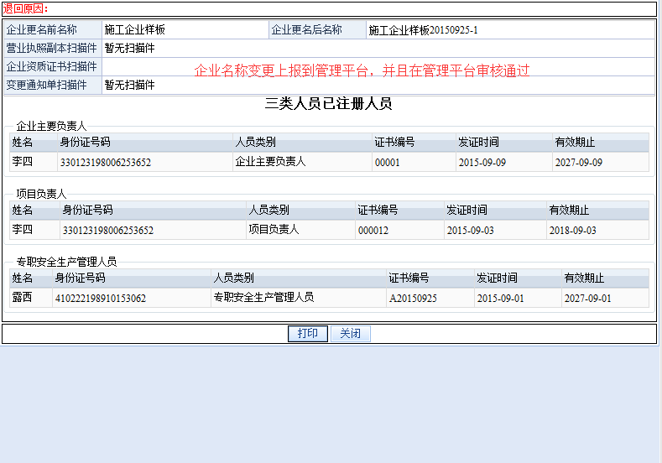
1、点击打印
- 弹出打印预览页面，点击【打印】可以进行打印
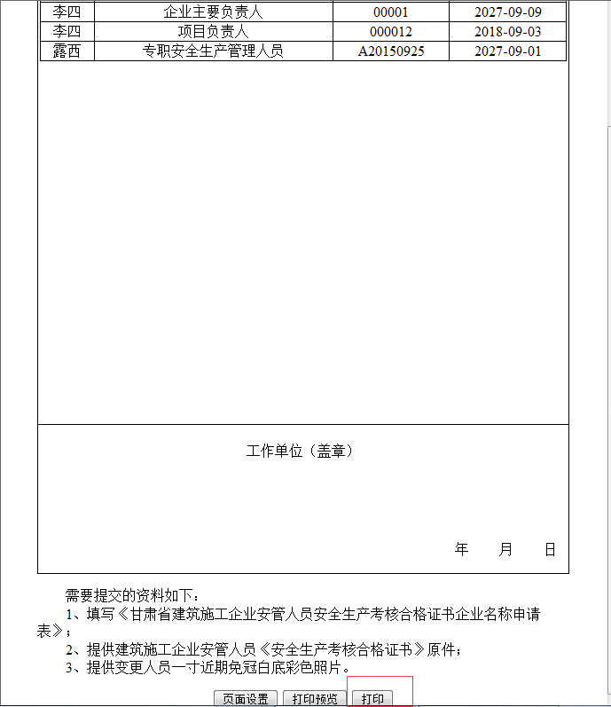
点击打印
- 姓名变更申请
- 姓名变更申请新增、编辑、删除及上报
- 选择“姓名变更申请”
- 点击【新增】按钮
- 按照相关内容进行填写信息
注意：
- 界面中带红色“*”标识的，都是必填项，并尽量把界面上的所有信息都填完整，其他功能的操作也一样。
- 已有证书人员，业务选择发现三类人员实时库中无该名单，请下载三类人员模板，，按要求填写好后发至邮箱407459628@qq.com进行处理。三个工作日处理完毕，待处理完毕后再次进行申报。
- 数据导入成功以后，在业务办理选择时仍没有该人员请检查证书上的企业名称和现有系统登录后的企业名称是否一致。如不一致，请将证书上企业全称和系统内企业全称发送到上述邮箱进行处理。
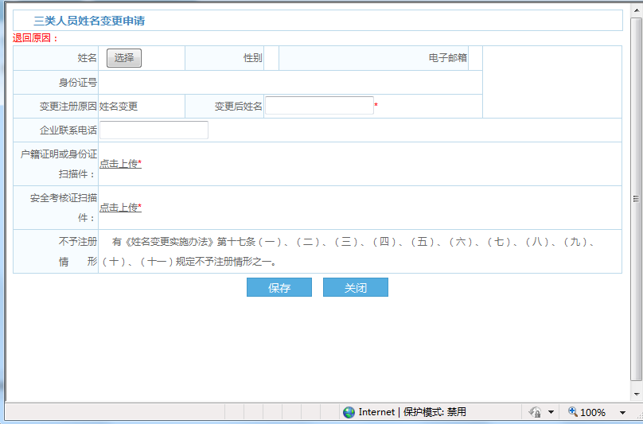
选择 1、选择人员

3、上传扫描件

2、输入变更姓名

- 点击【保存】按钮，保存成功之后，姓名变更主列表显示新增数据
- 新增之后，可以对状态是“未上报”、“退回”的数据进行上报
- 对于状态是“未上报”、“退回”的数据，可以进行编辑、删除操作
- 勾选一条或者多条数据，点击【上报】，弹出提示“上报成功”，数据上报到管理平台
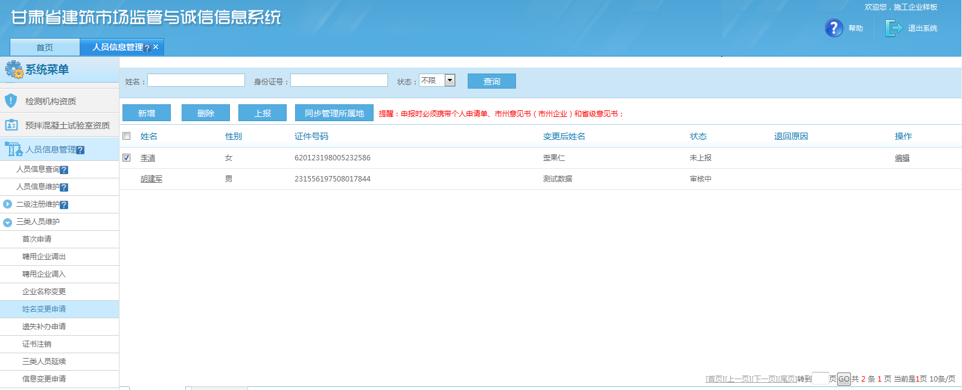
2、点击【上报】
1、勾选数据
- 上报成功后，数据变成“已上报”状态，已上报到主管部门的数据不支持编辑和删除操作；主管部门审核退回后，数据变成“已退回”状态，已退回的数据支持编辑和删除操作；管理人员审核通过后，数据变成“审核通过”状态，审核通过的数据不支持编辑和删除操作
- 同步管理所属地
- 当该企业的管理所在地填写错误时，需要在“个人辅助工具-更改管理所在地”模块更改管理所在地并保存
- 然后在姓名变更申请菜单勾选未上报的三类人员，点击【同步管理所在地】按钮，数据上报后，保障企业现有的管理所在地数据保持一致性。
注意：“同步管理所属地”一般是在数据上报之前进行操作。
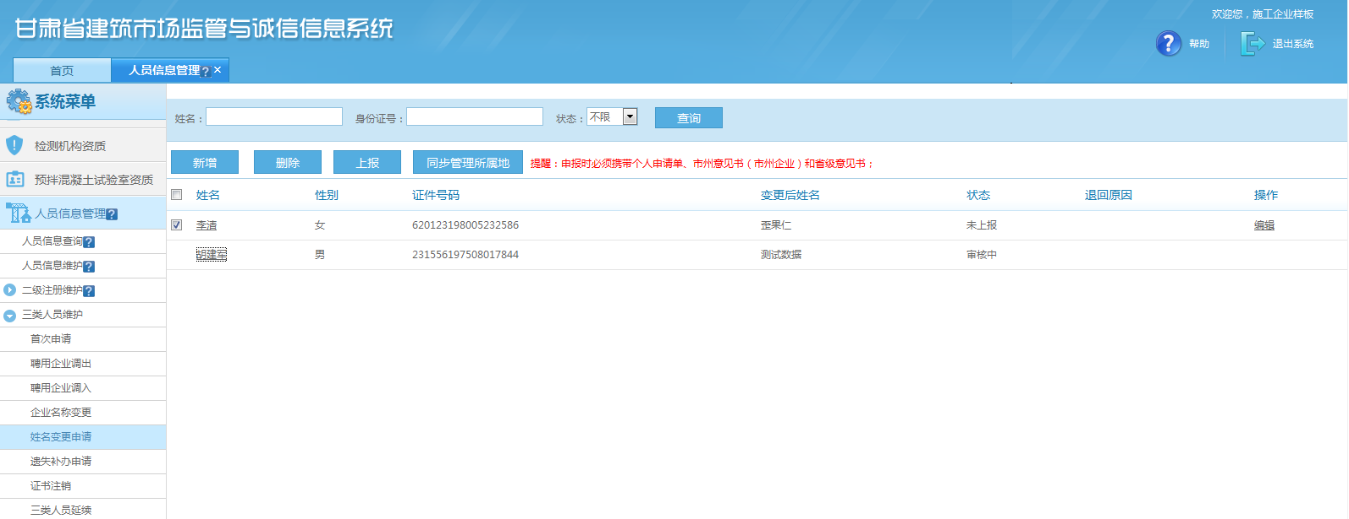
1、勾选数据
2、点击【同步管理所属地】
- 姓名变更申请打印
- 姓名变更上报到管理平台审核通过之后，在“姓名变更申请”页面的“已审核”页签可以进行查看、打印
- 点击【打印】按钮，可以打印成功
注意：申请单打印是在管理平台审核通过之后才能进行打印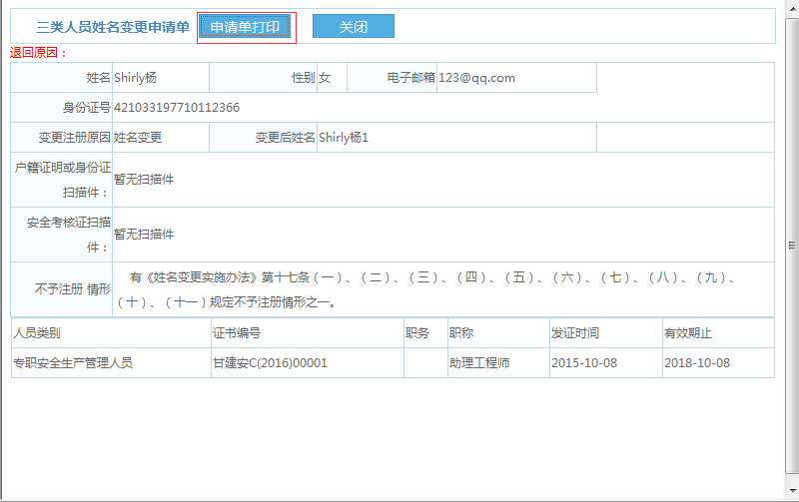
点击【申请单打印】
- 遗失补办申请
- 遗失补办申请新增、编辑、删除及上报
- 选择“遗失补办申请”
- 点击【新增】按钮
- 按照相关内容进行填写信息
注意：
- 界面中带红色“*”标识的，都是必填项，并尽量把界面上的所有信息都填完整，其他功能的操作也一样。
- 已有证书人员，业务选择发现三类人员实时库中无该名单，请下载三类人员模板，，按要求填写好后发至邮箱407459628@qq.com进行处理。三个工作日处理完毕，待处理完毕后再次进行申报
- 导入成功以后，在业务办理选择时仍没有该人员请检查证书上的企业名称和现有系统登录后的企业名称是否一致。如不一致，请将证书上企业全称和系统内企业全称发送到上述邮箱进行处理。
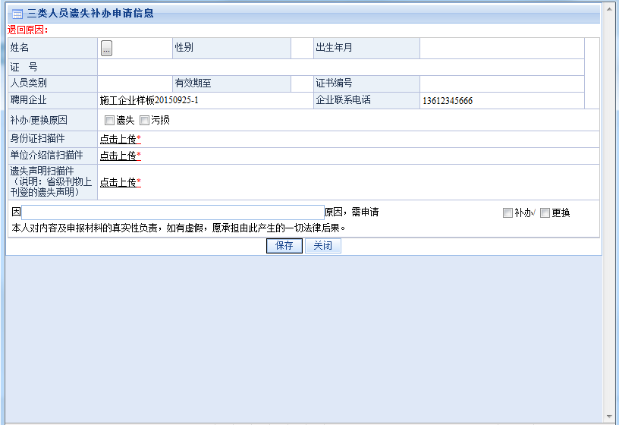
3、上传扫描件

2、勾选补办原因

选择 1、选择人员
- 点击【保存】按钮，保存成功之后，遗失补办主列表显示新增数据
- 新增之后，可以对状态是“未上报”、“退回”的数据进行上报
- 对于状态是“未上报”、“退回”的数据，可以进行编辑、删除操作
- 勾选一条或者多条数据，点击【上报】，弹出提示“上报成功”，数据上报到管理平台
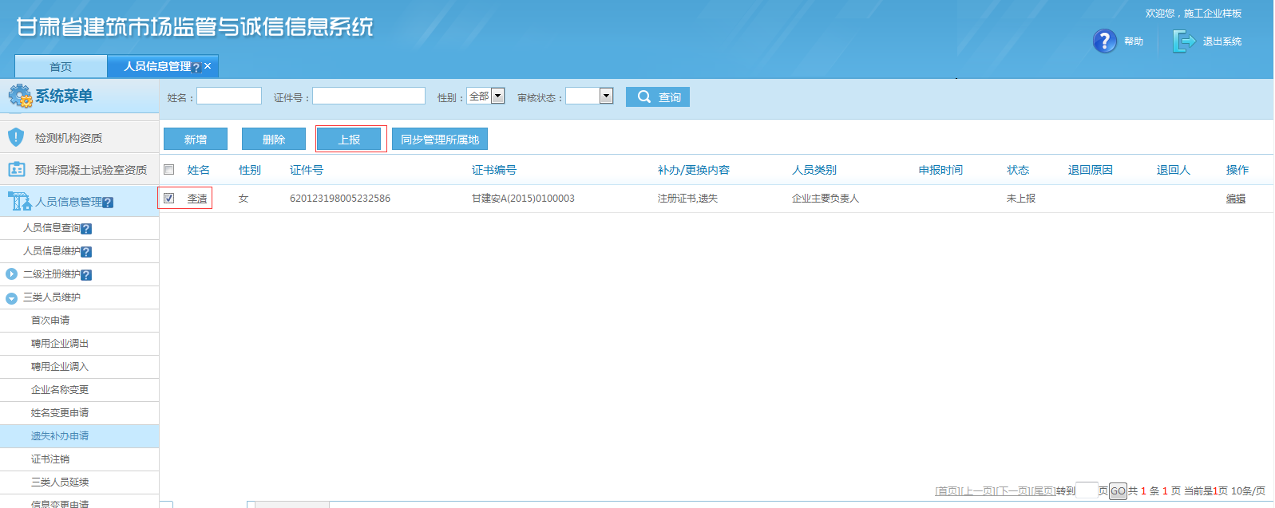
1、勾选数据
2、点击【上报】
- 上报成功后，数据变成“已上报”状态，已上报到主管部门的数据不支持编辑和删除操作；主管部门审核退回后，数据变成“已退回”状态，已退回的数据支持编辑和删除操作；管理人员审核通过后，数据变成“审核通过”状态，审核通过的数据不支持编辑和删除操作
- 同步管理所属地
- 当该企业的管理所在地填写错误时，需要在“个人辅助工具-更改管理所在地”模块更改管理所在地并保存。
- 然后在姓名变更申请菜单勾选未上报的三类人员，点击【同步管理所属地】按钮，数据上报后，保障企业现有的管理所在地数据保持一致性。
注意：“同步管理所属地”一般是在数据上报之前进行操作。
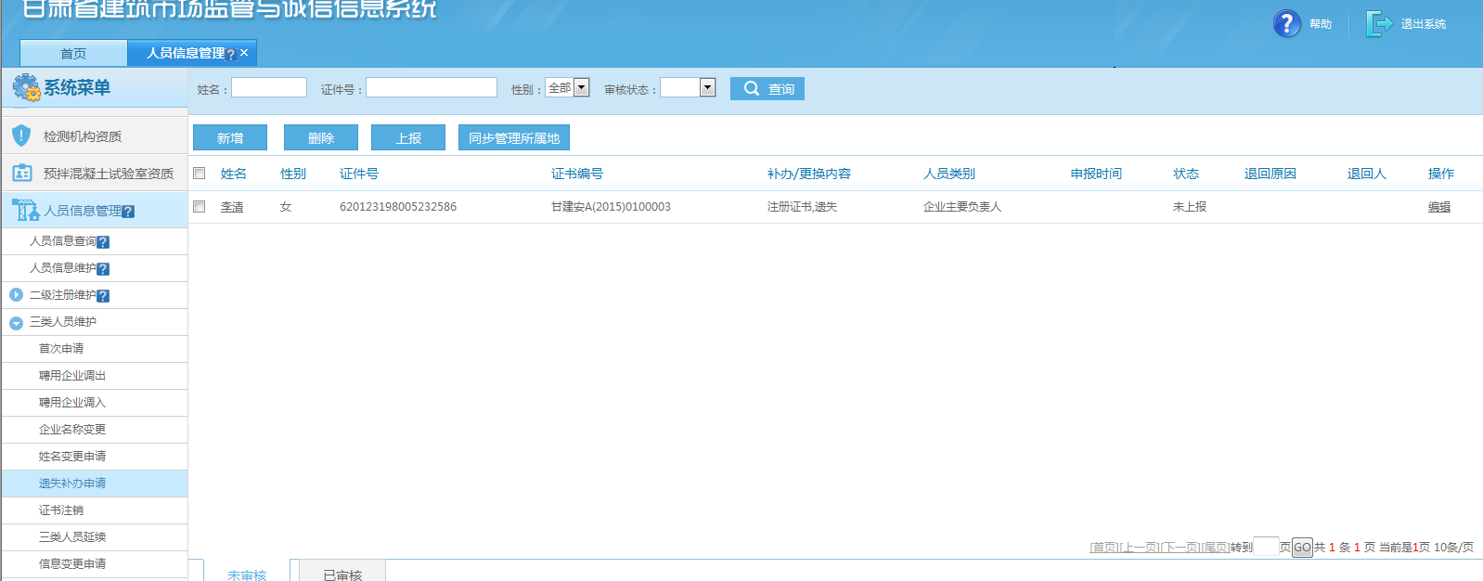
2、点击【同步管理所属地】
1、勾选数据
- 遗失补办申请打印
- 遗失补办申请上报到管理平台审核通过之后，在“遗失补办申请”页面的“已审核”页签可以进行查看、打印
- 点击【打印】按钮
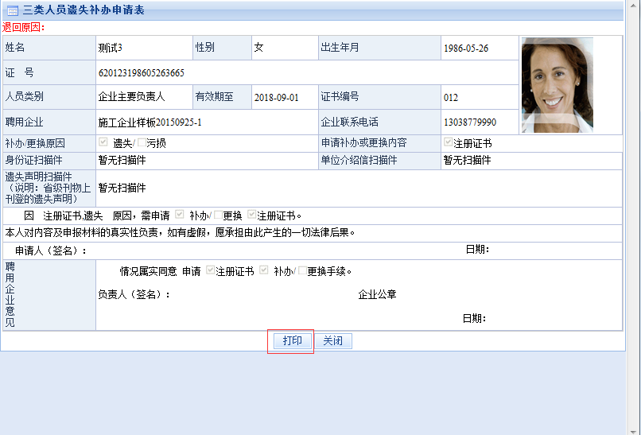
点击打印

3）打印预览页面，点击【打印】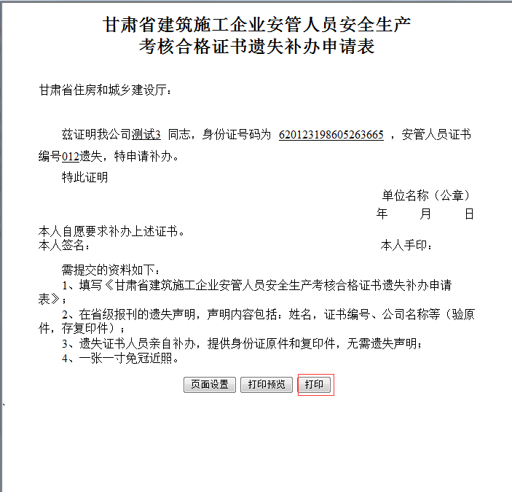
点击【打印】按钮
- 证书注销
- 三类人员证书注销新增、编辑、删除、上报
- 选择“证书注销”
- 点击【新增】按钮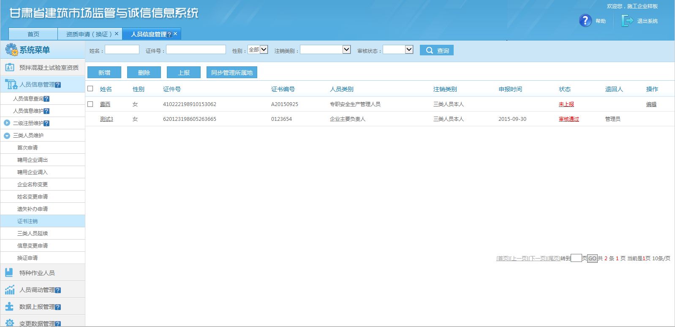
2、点击【新增】按钮
选择“企1、点击“证书注销”
- 选择要注销证书的三类人员
- 勾选申请注销注册人或机构、注销原因，上传安全证扫描件，点击【保存】按钮，保存成功后，数据列表状态为“未上报”，允许编辑、删除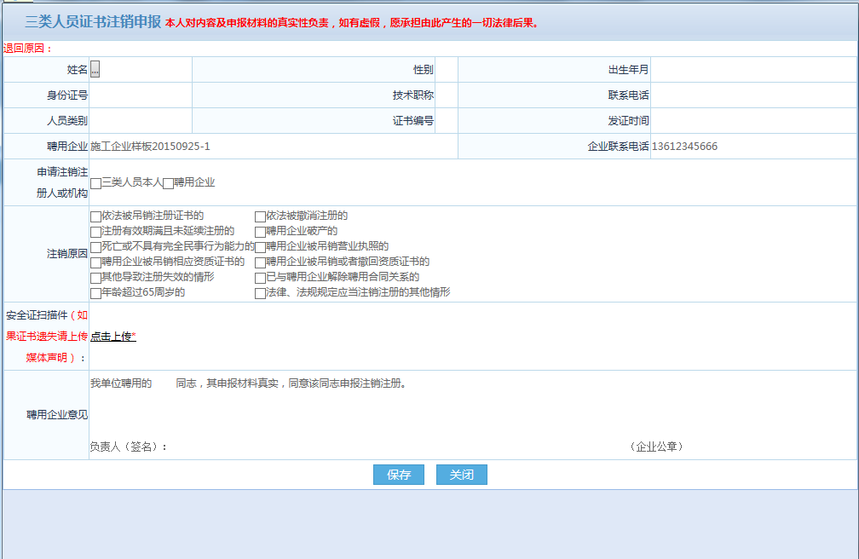
2、输入全部信息，
点击【保存】按钮
1、点击“姓名”选择
按钮，选择要注销的三
类人员
- 勾选一条或者多条数据，点击【上报】，弹出提示“上报成功”，数据上报到管理平台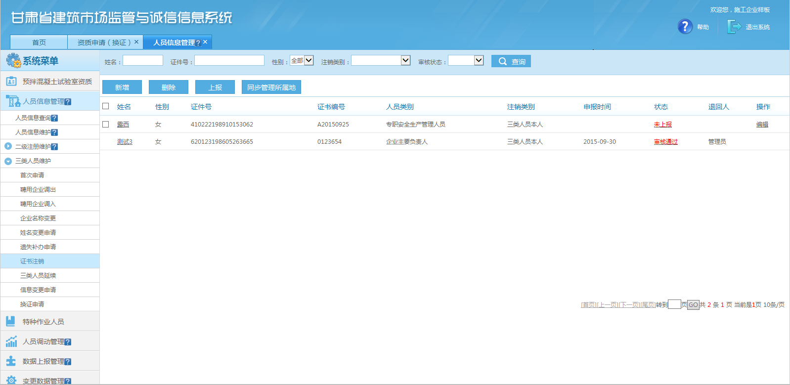
2、勾选三类人员，点击
【上报】按钮，完成上报
1、选择“证书注销”
- 上报成功后，数据变成“已上报”状态，已上报到主管部门的数据不支持编辑和删除操作；主管部门审核退回后，数据变成“已退回”状态，已退回的数据支持编辑和删除操作；管理人员审核通过后，数据变成“审核通过”状态，审核通过的数据不支持编辑和删除操作
- 同步管理所属地
- 当该企业的管理所在地填写错误时，需要在“个人辅助工具-更改管理所在地”模块更改管理所在地并保存
- 然后在证书注销模块勾选未上报的三类人员，点击【同步管理所属地】按钮，数据上报后，保障企业现有的管理所在地数据保持一致性。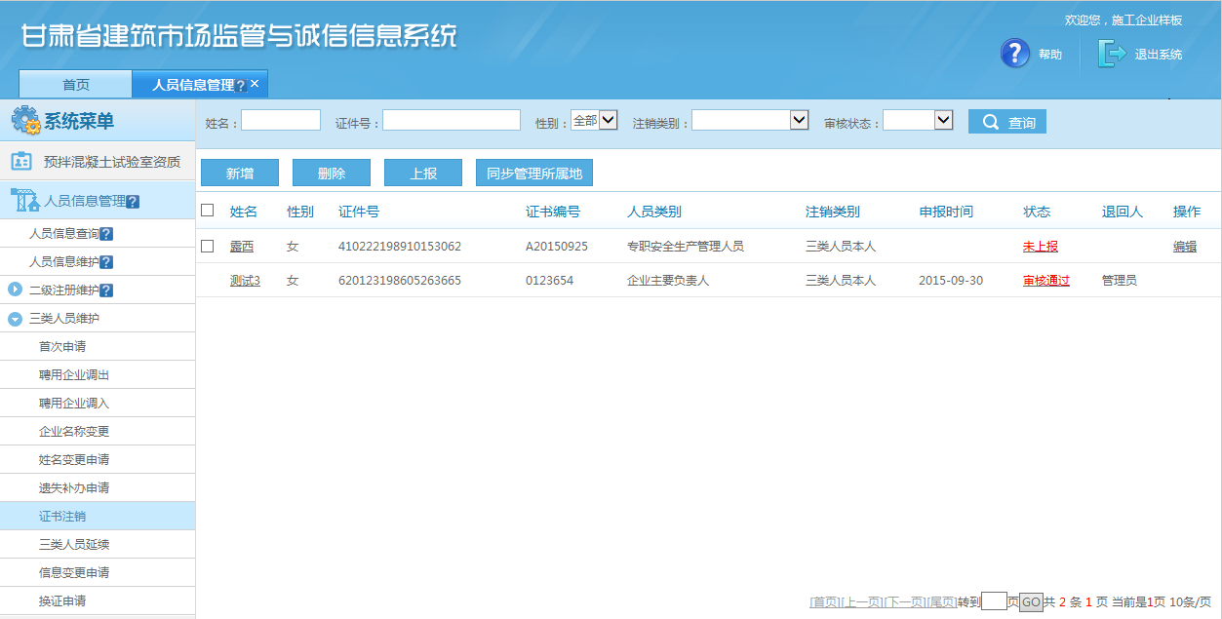
2、勾选未上报的三
类人员，点击【同步
管理所在地】按钮
1、选择“证书注销”
- 打印

“审核通过”状态三类人员的“姓名”链接页面可打印“甘肃省建筑施工企业安管人员安全生产考核合格证书注销申请表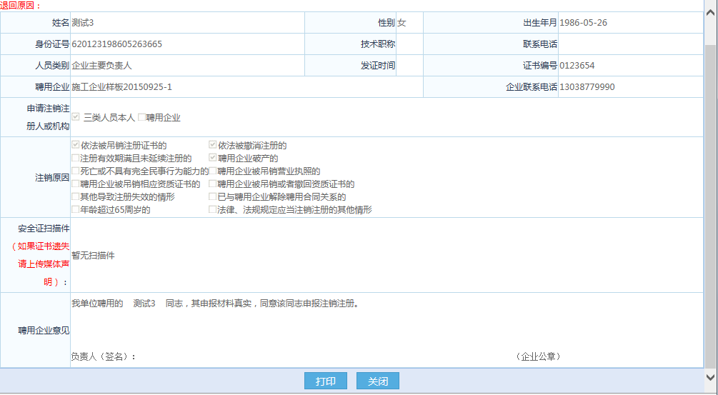
选择“企点击【打印】按钮，打印“甘肃省建筑施工企业安管人员安全生产考核合格证书注销申请表”
- 三类人员延续
- 三类人员资质延续注册申请新增、修改、删除、上报
- 选择“三类人员延续”
- 未审核页签点击【新增】按钮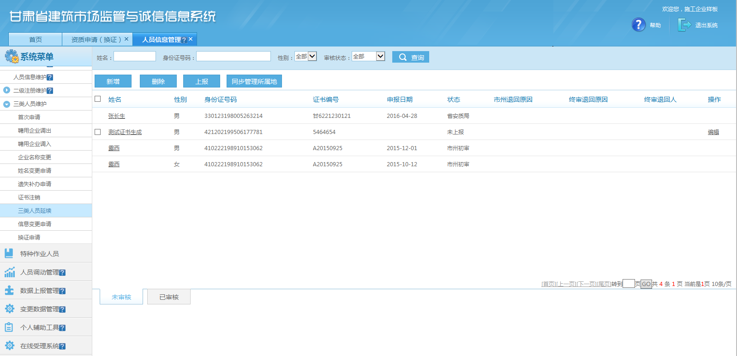
2、点击【新增】按钮
选择“企1、点击“三类人员延续”
- 选择要申请资质证书延续的三类人员

注意：

1、已有证书人员，业务选择发现三类人员实时库中无该名单，请下载三类人员模板，按要求填写好后发至邮箱407459628@qq.com进行处理。三个工作日处理完毕，待处理完毕后再次进行申报 。

2、导入成功以后，在业务办理选择时仍没有该人员请检查证书上的企业名称和现有系统登录后的企业名称是否一致。如不一致，请将证书上企业全称和系统内企业全称发送到上述邮箱进行处理。
- 选择人员基本信息，上传身份证扫描件，B证需要上传建造师注册证书扫描件，点击【保存】按钮，保存成功后，数据列表状态为“未上报”，允许编辑、删除。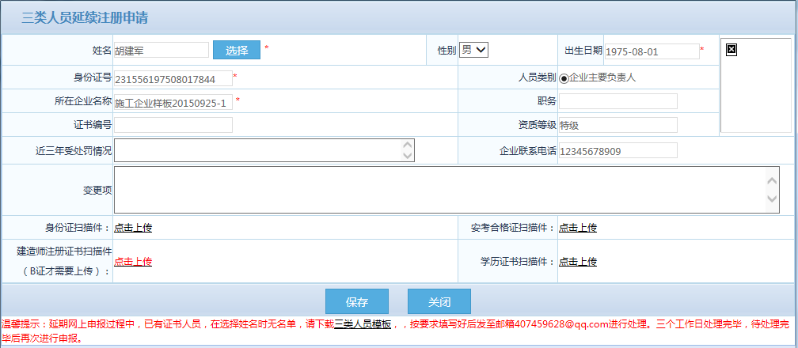
1、点击“姓名”选择
按钮，选择要申请资质
延续的三类人员
2、输入全部信息，
点击【保存】按钮
- 勾选一条或者多条数据，点击【上报】，弹出提示“上报成功”，数据上报到管理平台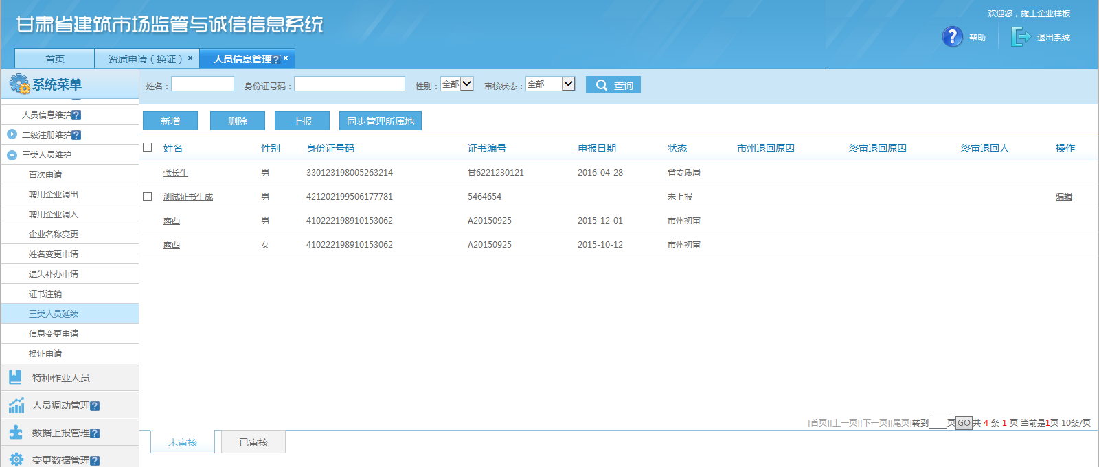
1、选择“三类人员延续”
2、勾选未上报的三类人
员，点击【上报】按钮，
完成上报
- 上报成功后，数据变成“已上报”状态，已上报到主管部门的数据不支持编辑和删除操作；主管部门审核退回后，数据变成“已退回”状态，已退回的数据支持编辑、删除、重新上报操作；管理人员审核通过后，数据变成“审核通过”状态，审核通过的数据不支持编辑和删除操作，数据进入已审核页签。
- 同步管理所属地
- 当该企业的管理所在地填写错误时，需要在“个人辅助工具-更改管理所在地”模块更改管理所在地并保存
- 然后在三类人员延续模块勾选未上报的三类人员，点击【同步管理所属地】按钮，数据上报后，保障企业现有的管理所在地数据保持一致性。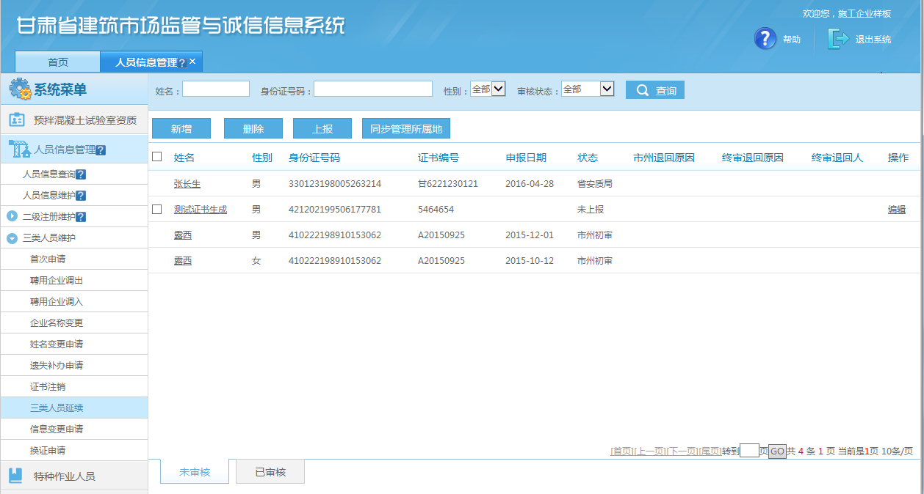
2、勾选未上报的三类人员，
点击【上报】按钮，完成
上报
1、选择“三类人员延续”
- 打印

已审核页签，点击“姓名”链接，可打印“甘肃省建筑施工企业安管人员安全生产考核合格证书延期申请表”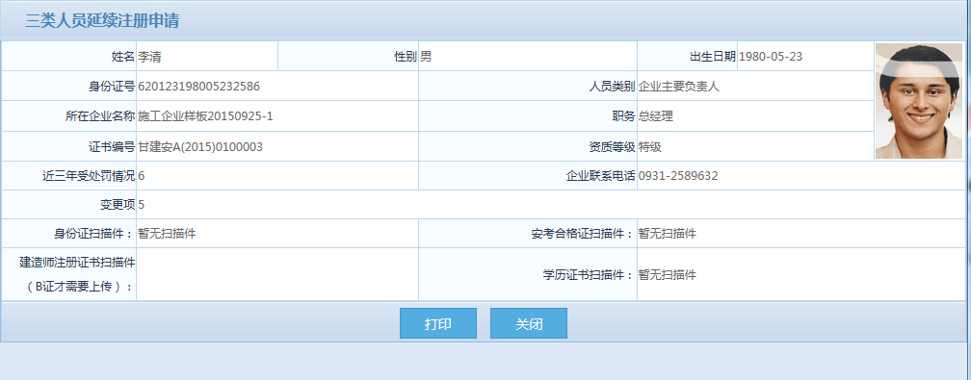
点击【打印】按钮，打印 “甘
肃省建筑施工企业安管
人员安全生产考核合格
证书延期申请表”
- 信息变更申请
- 三类人员信息变更申请新增、修改、删除、上报
- 选择“信息变更申请”
- 未审核页签点击【新增】按钮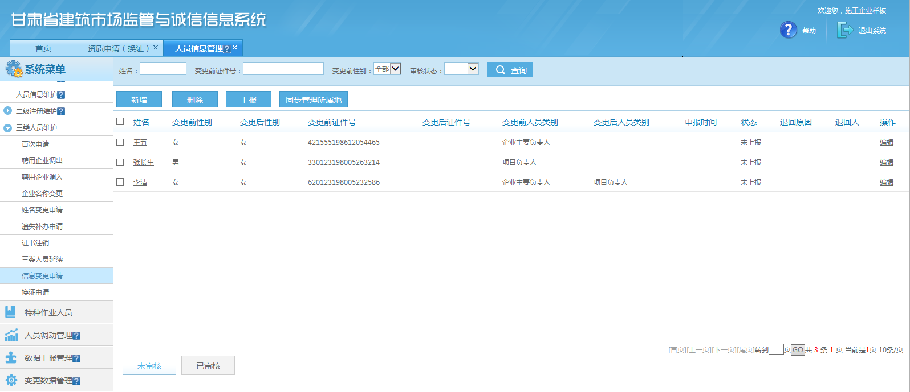
2、点击【新增】按钮
选择“企1、点击“信息变更申请”
- 选择要信息变更的三类人员
- 输入企业联系电话，勾选信息变更字段，选择变更后的信息，上传身份证扫描件，上传安考合格证扫描件，点击【保存】按钮，保存成功后，数据列表状态为“未上报”，允许编辑、删除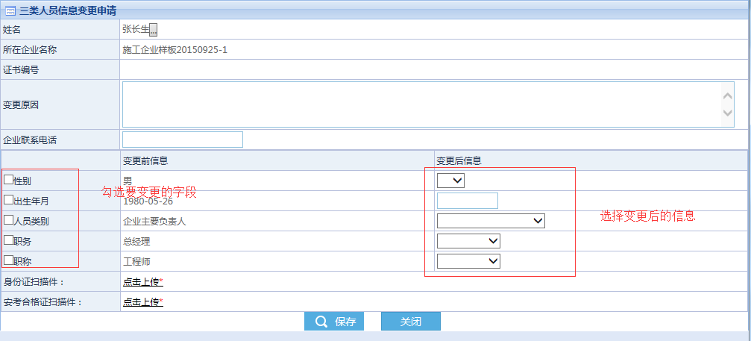
1、点击“姓名”选择
按钮，选择要信息变更
的三类人员
2、输入全部信息，
点击【保存】按钮
- 勾选一条或者多条数据，点击【上报】，弹出提示“上报成功”，数据上报到管理平台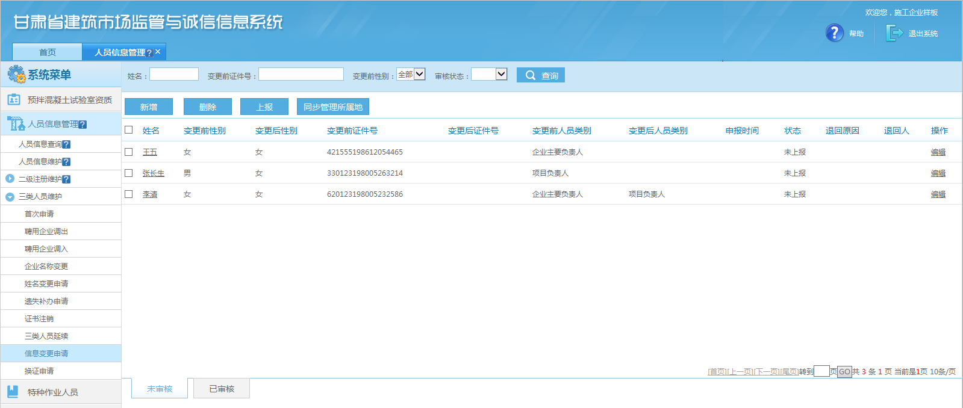
1、选择“信息变更申请”
2、勾选三类人员，点击
【上报】按钮，完成上报
- 上报成功后，数据变成“已上报”状态，已上报到主管部门的数据不支持编辑和删除操作；主管部门审核退回后，数据变成“已退回”状态，已退回的数据支持编辑、删除、重新上报操作；管理人员审核通过后，数据变成“审核通过”状态，审核通过的数据不支持编辑和删除操作，数据进入已审核页签
- 同步管理所属地
- 当该企业的管理所在地填写错误时，需要在“个人辅助工具-更改管理所在地”模块更改管理所在地并保存。
- 然后在信息变更申请模块勾选未上报的三类人员，点击【同步管理所属地】按钮，数据上报后，保障企业现有的管理所在地数据保持一致性。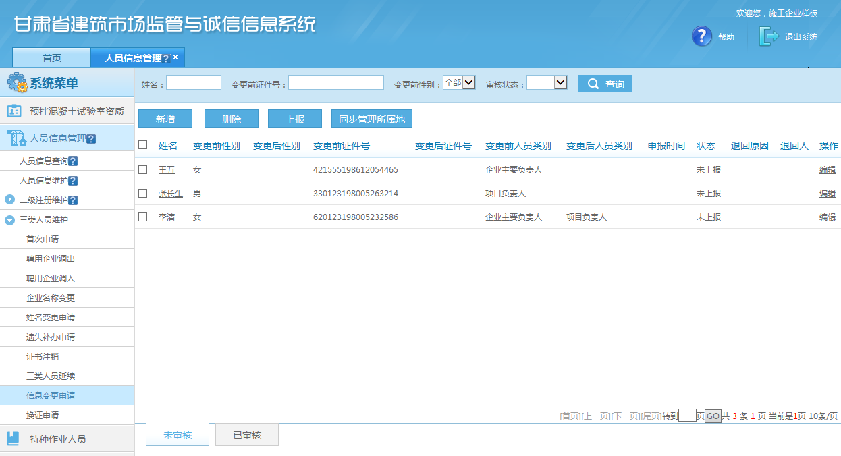
2、勾选未上报的三类人员，
点击【上报】按钮，完成上报
1、选择“信息变更申请”
- 打印

已审核页签，点击“姓名”链接，可打印“甘肃省建筑施工企业安管人员安全生产考核合格证书信息变更申请表”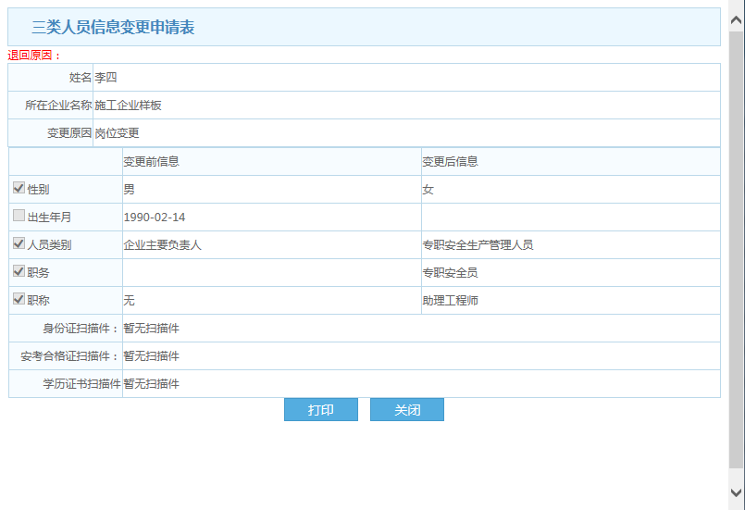
点击【打印】按钮，打
印 “甘肃省建筑施工企
业安全生产考核合格证
书信息表”
变更申请表”
- 换证申请
- 三类人员换证申请新增、修改、删除、上报
- 选择“换证申请”
- 未审核页签点击【新增】按钮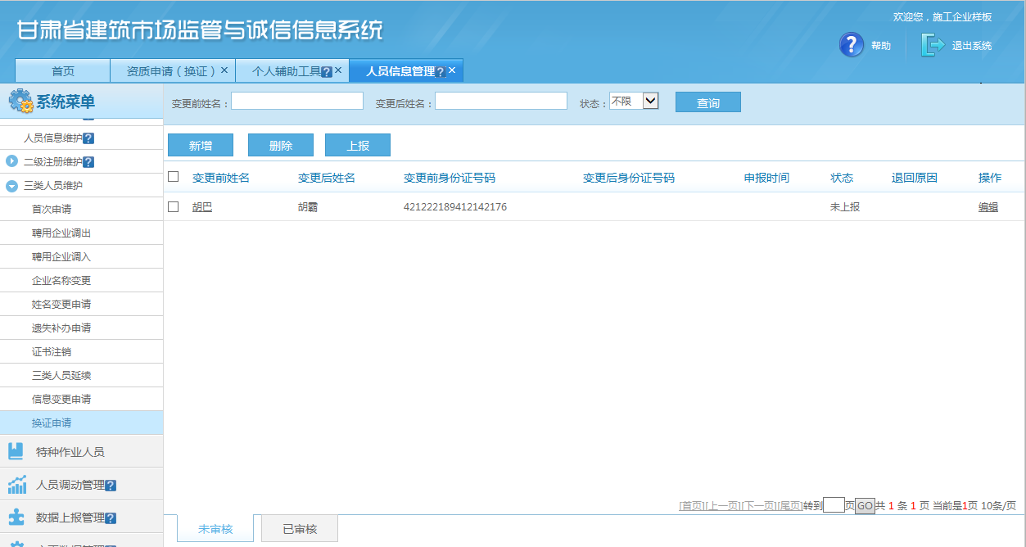
2、点击【新增】按钮
选择“企1、点击“换证申请”
- 选择要换证的三类人员
- 输入企业联系电话，勾选信息变更字段，选择变更后的信息，上传身份证扫描件，上传安考合格证扫描件，点击【保存】按钮，保存成功后，数据列表状态为“未上报”，允许编辑、删除
2、输入全部信息，
点击【保存】按钮
1、点击“姓名”选择
按钮，选择要信息变更
的三类人员
- 勾选一条或者多条数据，点击【上报】，弹出提示“上报成功”，数据上报到管理平台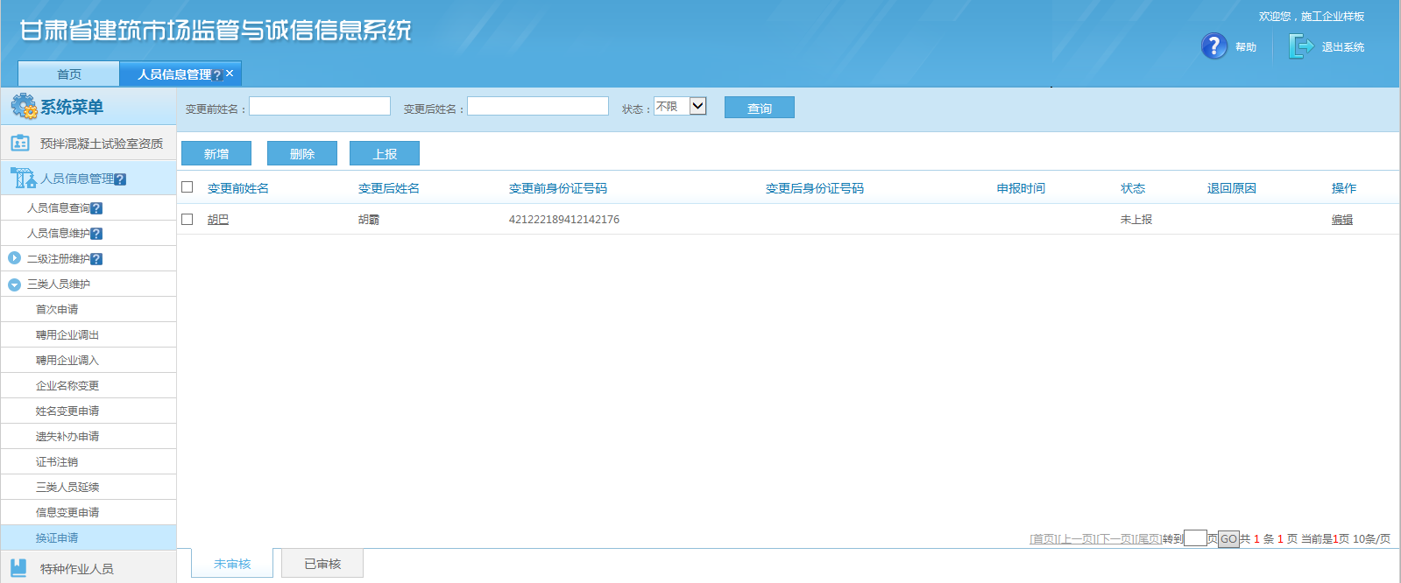
1、选择“换证申请”
2、勾选未上报的三类人员，
点击【上报】按钮，完成上报
- 上报成功后，数据变成“已上报”状态，已上报到主管部门的数据不支持编辑和删除操作；主管部门审核退回后，数据变成“已退回”状态，已退回的数据支持编辑、删除、重新上报操作；管理人员审核通过后，数据变成“审核通过”状态，审核通过的数据不支持编辑和删除操作，数据进入已审核页签
- 打印
已审核页签，点击“姓名”链接，可打印“甘肃省建筑施工企业安管人员安全生产考核合格证书信息变更申请表”
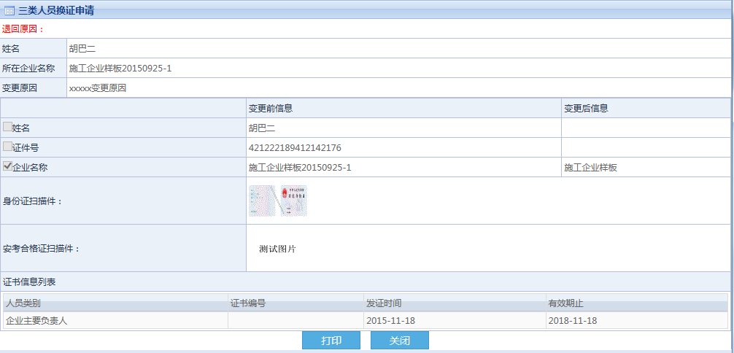
点击【打印】按钮，打
印 “甘肃省建筑施工企
业安管人员安全生产考
核合格证书息变更申请
表”

